brises-soleil de la gamme suneal tl

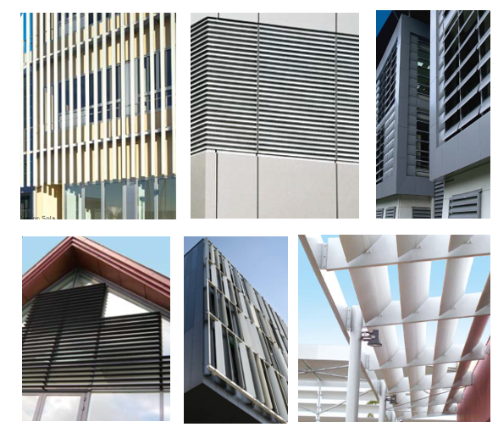

A/ Descriptif type APS
- système :
Système de brise soleil verticaux et/ou horizontaux ou en auvent, fixes ou mobiles, en aluminium, rapporté sur le mur rideau ou sur la verrière ou sur une structure indépendante, qui permettra la gestion des flux thermiques en réduisant la consommation énergétique du bâtiment par une diminution des besoins de climatisation en été et de chauffage en hiver. Ce brise soleil sera de type SUNEAL TL de chez Technal ou de qualité et de technicité strictement équivalente.

- Traitement de surface :
Traitement de surface par laquage teinte RAL (ou autre) de type ….
ou Traitement de surface par anodisation de type…

- justificatif :
L’entreprise fournira toutes les pièces et notes de calcul justificatives au dimensionnement et à la bonne tenue statique de ces éléments.

B/ Descriptif type PRO
Système de brises soleil verticaux et/ou horizontaux, fixes ou mobiles, en aluminium, rapporté sur le mur rideau ou sur la verrière ou sur une structure indépendante, qui permettra la gestion des flux thermiques en réduisant la consommation énergétique du bâtiment par une diminution des besoins de climatisation en été et de chauffage en hiver. Ce brise soleil sera de type SUNEAL TL de chez Technal ou de qualité et de technicité strictement équivalente.
Le fabricant du système constructif qui fournira l’entreprise adjudicataire du présent lot devra être en mesure de fournir le certificat de qualité 14001.

- les supports :
Le système brise soleil sera rapporté sur le mur rideau GEODE ou SPINAL de chez TECHNAL via une patte, tirant, ou système d’accroche dimensionné et prévu à cet effet.

ou
Le système brise soleil sera rapporté sur la verrière GEODE ou SPINAL de chez TECHNAL via une patte ou système d’accroche dimensionné et prévu à cet effet.

ou
Le système brise soleil sera rapporté sur une structure porteuse primaire en acier ou aluminium ou bois.

- les ProfilÉs :
Les profilés utiliseront un alliage d’aluminium de qualité bâtiment CIRCAL® 75R bas carbone justifiant d’un minimum de 75% d’aluminium recyclé et justifiant de 1,9 kg de CO² / kg d’aluminium produit.

A/ Lames brise soleil de type vêtures horizontales rapportées directement sur mur rideau, verrière ou structure indépendante :

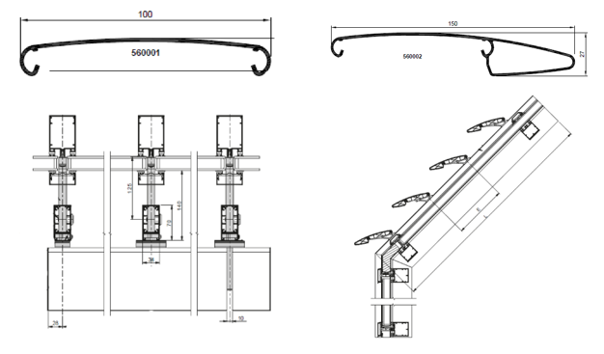
Il sera mis en œuvre des lames aluminium fixes de 100mm ou 150mm suivant un angle de 15° ou 30° ou 45° ou 60°.

B/ Lames brise soleil verticales ou horizontales via structure indépendante :

a/ Lames brises soleil monobloc :

Il sera mis en œuvre des lames aluminium monobloc
- Elliptiques de dimensions au choix selon statique 100x25mm ou 120 x23mm ou 180x30mm ou 207x30mm ou 240x40mm ou 270x50mm ou 300x50mm suivant un angle de 0° ou 15° ou 30° ou 45°.

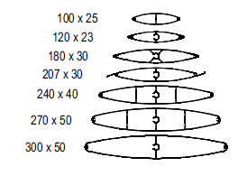

ou
- Rectangulaires de dimensions 300x40

b/ Lames brise soleil composé :

Il sera mis en œuvre des lames aluminium monobloc :

- Elliptiques de dimensions au choix selon statique 350x75mm ou 400 x75mm ou 450x75mm ou 500x75mm ou 600x75mm ou 270x50mm ou 300x50mm suivant un angle de 0° ou 15° ou 30° ou 45° ou 60°

ou
- Demi-elliptiques de dimensions au choix selon statique 175x75mm ou 200 x75mm ou 225x75mm ou 300x75mm suivant un angle de 0° ou 15° ou 30° ou 45° ou 60°
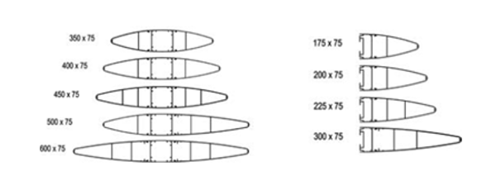

c/ Lames brise soleil de type ventelles :
Il sera mis en œuvre des lames aluminium de type ventelles de 50x113mm ou 83x113mm :
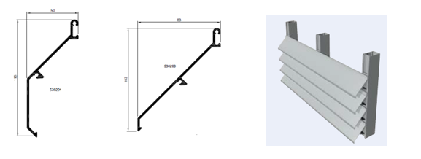

d/ Lames brises soleil monobloc :

Il sera mis en œuvre des lames constituée de tôles perforées rapportée sur un arceau en Aluminium qui fera office de porteur.

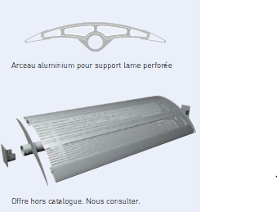

C/ Accessoires :

Les accessoires seront coulés à partir de Zamak 5 selon EN12844.
Les visseries seront en acier inoxydable.

/ Option orientation manuelle : réalisée par le biais d’un séquenceur (orientation par indexation de 15°) pour les longueurs comprises entre 180 et 270mm.

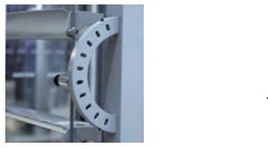

/ Option orientation automatique : réalisée par le biais d’une motorisation (manœuvre par vérin électrique) pour les longueurs comprises entre 180 et 300mm.
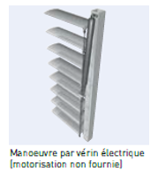

- Traitement de surface :
Les profilés du système constructif employés seront de qualité marine.
Le fabricant du système constructif sera certifié Qualicoat seaside pour garantir une très haute qualité de traitement

LAQUAGE
Les profils seront laqués teinte RAL Classe 2 ou autres selon le choix de l’architecte de type….
Le laquage sera réalisé dans un atelier industriel bénéficiant du label QUALICOAT, avec une poudre polyester polymérisée par un passage au four d’épaisseur de 60 à 80 microns.

ou Anodisation
Les profilés recevront une couche d’anodisation de classe 20 (20 microns).
La coloration sera réalisée suivant le procédé électrolytique (pigments métallique) de type…. Ce traitement de surface justifiera du label Qualanod.

- justificatifs :
L’entreprise fournira toutes les pièces et notes de calcul justificatives au dimensionnement et à la bonne tenue statique de ces éléments.

Pour toutes informations complémentaires vous pouvez consulter notre site internet www.technal.com/

Vous pouvez également contacter votre responsable prescription régionale :

